ANÁLISE DE ÂNGULO DE CONTATO DA MADEIRA DE PINUS NÃO TRATADA E TRATADA TERMICAMENTE
Alexandre Miguel do Nascimento ^{1*}, Lucas Avellar Arantes Vieira ¹, Jaqueline Rocha de Medeiros¹ Rogério Rodrigues dos Santos.
Universidade Federal Rural do Rio de Janeiro (UFRRJ), Seropédica/RJ, Brasil
* alexmnasci@gmail.com
__________________________________________________________________________________________

RESUMO
As análises de molhabilidade foram realizadas em um grupo de madeira de Pinus ssp que não recebeu tratamento térmico e outro grupo que recebeu o tratamento térmico na temperatura de 160°C. A molhabilidade foi avaliada através do ângulo de contato formado entre gota séssil e a superfície da madeira, e para a avaliação foi utilizado o goniômetro DSA 100 drop analyzer, utilizando água destilada e gotas com volume de 50 ul. As medições foram realizadas a cada 10 segundos por 60 segundos. Duas superfícies distintas foram preparadas, a primeira com serra de disco e a segunda em plaina desempenadeira. Quando a madeira foi mecanizada com serra de disco, a madeira tratada apresentou maiores ângulos de contato, tanto inicial como ao longo do tempo, o que difere da madeira que foi mecanizada por plaina desempenadeira em que os ângulos entre a madeira tratada e não tratada quase não diferem incialmente e ao longo do tempo. O aplainamento da superfície, melhora substancialmente a molhabilidade da madeira tratada.
Palavras-chave: Molhabilidade; Superfície de contato; Usinagem de madeira.

INTRODUÇÃO

A molhabilidade é a tendência de um determinado fluido espalhar-se ou aderir-se sobre uma superfície sólida e é avaliada pelo ângulo de contato do líquido com a superfície, quanto menor o ângulo de contato maior a molhabilidade, isto é, mais o líquido molha a superfície sólida e quanto maior o ângulo de contato, menor é a molhabilidade do sólido. Com a diminuição da molhabilidade ocorre, consequentemente, a diminuição da permeabilidade, afetando alguns usos da madeira, como por exemplo a qualidade de colagem. (Budhe et al., 2020).
O tratamento térmico, salvo suas peculiaridades, pode promover modificações nas propriedades físicas da madeira, especialmente como inchamento e contração, teor de umidade de equilíbrio, resistência ao intemperismo, perda de cor e massa. Os tratamentos térmicos modificam a molhabilidade da madeira, que está diretamente relacionada às alterações químicas na estrutura da madeira, especialmente à degradação das hemiceluloses. (Medeiros et al, 2021).
Desse modo, o presente trabalho tem o objetivo de analisar a molhabilidade da madeira de Pinus ssp. não tratada e tratada termicamente a 160°C, em face com diferentes processamentos mecânicos.

MATERIAL E MÉTODOS

A análise de superfície para a umectação das amostras foi realizada com um goniômetro DSA 100 drop shape analyzer onde desenvolveu-se metodologia compatível com a madeira de Pinus ssp. utilizada, sendo assim, foi depositada uma gota, pelo método da gota séssil, na superfície da amostra com o auxílio de uma seringa contendo água destilada, em ambiente climatizado a 25 ºC, procedimento realizado no laboratório de modificação físico-química da UFRRJ. Com o suporte de uma câmera acoplada ao equipamento, o software acompanhou o comportamento da gota por 60 segundos, mensurando a cada 10 segundos: o ângulo formado entre a base da gota e a superfície da amostra, o diâmetro da base da gota formada com a superfície da madeira, resultando e o volume da gota. A repetição foi de quatro leituras por amostra com distâncias equidistantes em 5 centímetros ao longo do comprimento da amostra, com as gotas sendo depositadas sempre em região central, evitando locais de ocorrência de resina e grã irregulares (Figura 1).

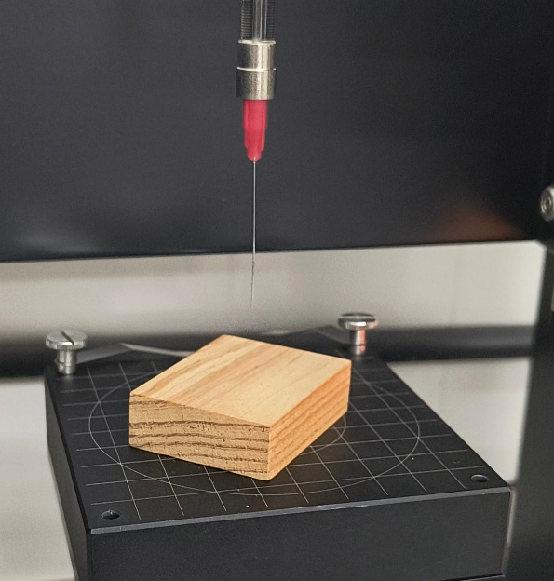
Figura 1: Demonstração do ensaio em goniômetro com amostra de pinus.

O desenho experimental consistiu em avaliar a superfície da madeira com acabamento em plaina desengrossadeira e com acabamento em serra de disco, aplicados em madeira não tratada termicamente e tratadas a 160 °C, como mostra a tabela abaixo. As amostras foram passadas primeiramente em serra de disco com dente de vídia e posteriormente avaliadas o ângulo de contado, após avaliação, em seguida, foram aplainadas em plaina de desengrosso e novamente avaliadas o ângulo.

RESULTADOS E DISCUSSÃO

Quando analisado o ângulo por 60 segundos em superfície com acabamento feito em serra de disco foi possível observar a diferença numérica entre os valores de ângulos de contato das madeiras que não foram tratadas termicamente a 160 °C e as que foram, como mostrado na Figura 2.
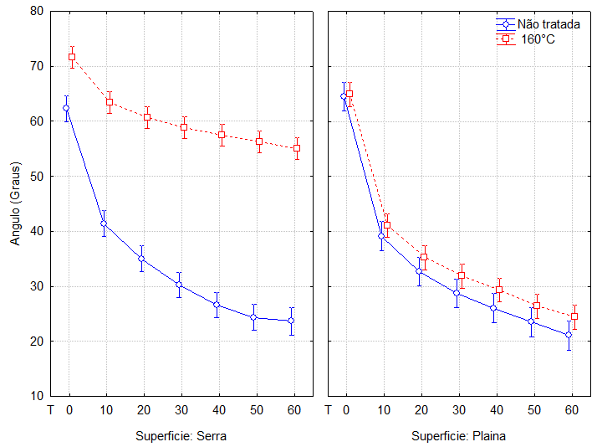

Figura 2. Comportamento do ângulo de contato, em graus, em madeira de Pinus ssp. não tratada e tratada a 160 °C, em superfícies processada mecanicamente em serra de disco e em plaina, por um período de 60 segundos e avaliado cada 10 segundos.

A madeira tratada apresentou os maiores ângulos de contato e uma diminuição gradativa e pouco acentuado dos ângulos durante o período de medição. Já a madeira não tratada apresentou os menores valores de ângulo. Aos 60 segundos (última marcação) a diferença do ângulo entre a madeira não tratada e tratada foi, aproximadamente, 30º.
Na superfície usinada por plaina observou-se que os ângulos não apresentaram a mesma diferença vista na superfície com serra, e o comportamento dos ângulos na madeira tratada, se equiparou a madeira não tratada. O ocorrido pode ser explicado, pelas modificações causadas na madeira pelo tratamento térmico afirmadas por Hill (2006) (essa citação não conta na lista de referências) que além do fato da molhabilidade da superfície da madeira tratada com calor, diminuir devido a uma redução de hidroxilas livres na parede celular, que reduz a capacidade de sorção da água, por causa da remoção/degradação dos compostos hemicelulósicos.
A variação entre os resultados obtidos, assim como a avaliação estatística das médias dos ângulos observados estão na Tabela 1.

Tabela 1. Ângulo de contato em graus, nos tempos de medição zero, dez e sessenta segundos, em superfície serrada com serra de disco e aplainada com plaina desengrossadeira, de madeira de Pinus spp não tratada e tratada a 160°C com a diferença angular (delta).

Ângulo de contato (graus)
 |  | Tempo (s) |  |  | Delta – graus
Tratamento | Superfície | 0 | 10 | 60 | (0-10s) | (0-60s)
NT | Serra | 62,5 ª | 41,4 ª | 23,6 ª | 21,2 ª | 39,0 ª
NT | Plaina | 64,5 ª | 39,1 ª | 21,1 ª | 25,4 ª | 43,4 ª
160°C | Serra | 71,6 ^{b} | 63,4 ^{b} | 55,0 ^{b} | 8,2 ^{b} | 16,6 ^{b}
160°C | Plaina | 64,9 ª | 41,1 ª | 24,4 ª | 23,8 ª | 40,4 ª
Em que: Letras minúsculas distintas mostram diferença estatística ao nível de 5% de significância pelo teste de Tukey.
É possível observar que os maiores ângulos ocorrem no tempo zero quando a superfície é processada em serra de disco e a madeira esta tratada termicamente (71,6°) diferindo estatisticamente dos outros resultados encontrados nas três marcações apresentadas na tabela 1. A diferença entre a primeira marcação e a segunda (tempo = 10 segundos), assim como a primeira marcação e a última (60s), gera um delta que demonstra o comportamento do ângulo. É possível observar que a condição processada com serra em madeira tratada termicamente, a variação é menor do que nas outras condições, diferindo estatisticamente. As outras três condições não apresentaram diferença significativa entre elas.
Quando analisamos o comportamento do ângulo de contato, sem diferenciar o processamento mecânico com que foi gerada a superfície, observou-se que os maiores ângulos de contato ocorrem em madeira tratada termicamente como mostra a figura 3. Apesar do comportamento ao longo do tempo ser parecido, o ângulo de contato na madeira que recebeu o tratamento térmico a 160 °C é sempre maior do que na superfície de madeira que não recebeu o tratamento. Essa diferença é maior do que 15° no instante da última marcação.

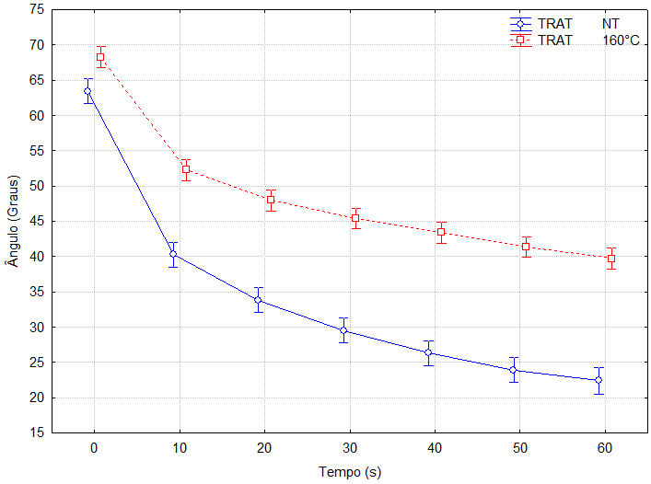
Figura 3. Comportamento do ângulo de contato, em graus, em madeira de Pinus ssp não tratada e tratada a 160°C, em superfícies processada mecanicamente em serra de disco e em plaina, por um período de 60 segundos e avaliado cada 10 segundos.

Estudando o efeito do tratamento térmico na molhabilidade de Eucalyptus grandis e E. saligna, Cademartori et al, (2015) observaram que as amostras não tratadas apresentaram uma diminuição significativa e constante do ângulo de contato em função do tempo, quanto as amostras submetidas a tratamento térmico apresentaram baixas taxas de decréscimo. O mesmo efeito foi observado por Ferreira, (2018) quando analisou o ângulo da gota em lâminas de Pinus taeda para a produção de painéis compensados. Onde o aumento de temperatura do tratamento térmico resultou na observação de um maior ângulo de contato, indicando menor molhabilidade do material.
Foi possível observar, quando o ângulo de contato entre a gota e a madeira foi acompanhado por 60 segundos, em madeira não tratada, a diferença entre a primeira marcação (0s) e a última (60s), aproximadamente, 40 graus apresentando diminuição contínua do ângulo. Na madeira tratada a 160°C a diferença entre a primeira marcação do ângulo (0s) e a última (60s) a diferença é de aproximadamente 25 graus, na madeira não tratada, essa diferença é maior que 40 graus. Todas os valores de ângulo são maiores na madeira tratada a 160°, evidenciando que a superfície tratada é menos molhável e a gota tem um menor potencial de espalhamento.

CONCLUSÕES

O tratamento térmico reduz a molhabilidade da madeira. Na madeira tratada com superfície mecanizada com serra de disco, o ângulo de contato é mais estável. Na superfície mecanizada com plaina, madeira tratada e não tratada, apresentam valores de ângulo de contato próximos. Madeira não tratada apresenta maior diminuição do ângulo com o tempo, quando comparada madeira tratada. Nas amostras tratadas essa diminuição ocorre em baixa taxa de decréscimo. O aplainamento da superfície, melhora substancialmente a molhabilidade da madeira tratada.

REFERÊNCIAS

CADEMARTORI, Pedro Henrique G. de et al. Effect of thermal treatments on technological properties of wood from two Eucalyptus species. Anais da Academia Brasileira de Ciências, v. 87, n. 01, p. 471-481, 2015.
FERREIRA, J. C.; et al. Efeito da adição de lignina ao adesivo de ureia-formaldeído em juntas coladas de Eucalyptus sp. In: II CBCTEM e II EIACSM, 2015, Belo Horizonte - MG. Anais do II CBCTEM e II EIACSM, 2015.
MEDEIROS, D. T., et al. Caracterização da madeira de espécies da Amazônia. Madera y bosques, v. 27, n. 2, e2722209,2021.
BUDHE, S.; et al. Efeitos do tratamento térmico no comportamento de juntas coladas com aderentes de madeira de teca. Appl Adhes Sci. 8, 1.2020.

